Лабораторна робота 1
Завдання лаборатрної виконую на 89%

Завдання 1
У сценарї init.sql наведено сценарій розміщення інформації з Emp, Dept, salgrade у метамоделі EAV/CR. Виконайте сценарї і напишіть запити, які дадуть відповіді на наступні запитання на основі створених таблиць.
1. Виведіть список підрозділів фірми (Раніше ці дані зберігалися у таблиці DEPT)
select object_id as deptno, name from objects where object_type_id = 3;

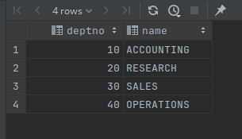

2. Сформувати запит, що виводить 2 стовпці інформації:
a. прізвище працівника та, через кому, його посаду;
b. його зарплату за рік.
select
(objects.name || ', ' || p1.text_value) as "name/job",
p2.numeric_value * 12 as sal
from objects
join params p1 on (objects.object_id = p1.object_id and p1.attr_id = 1)
join params p2 on (objects.object_id = p2.object_id and p2.attr_id = 3)
where object_type_id = 1
;
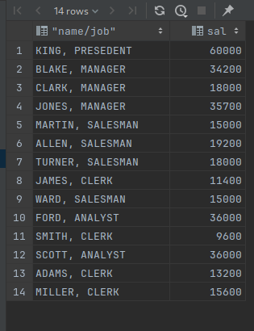
3. Сформувати запит, що виводить прізвище та зарплату працівників, зарплата яких лежить поза діапазоном від $1500 до $2850.
select
objects.name,
p1.numeric_value as sal
from objects
join params p1 on (objects.object_id = p1.object_id and p1.attr_id = 3)
where
object_type_id = 1
and p1.numeric_value not between 1500 and 2850
;
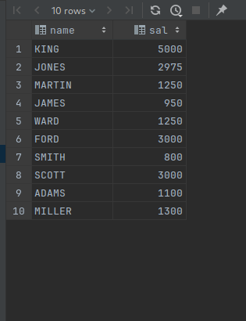

4. Підрахуйте кількість працівників у кожному підрозділі, включаючи підрозділи без
співробітників. (2 колонки – назва підрозділу та кількість людей)
select
objects.name,
p1.c as count
from objects
left join (
select
numeric_value,
count(*) as c
from params
where attr_id = 5
group by numeric_value
) p1 on (p1.numeric_value = objects.object_id)
where
object_type_id = 3
;
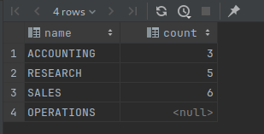
5. Виведіть імена та посади керівників.
select distinct
o2.name,
p1.text_value as job
from objects o1
join objects o2 on (o1.parent_id = o2.object_id)
join params p1 on (p1.object_id = o2.object_id and attr_id = 1)
where
o2.object_type_id = 1
;
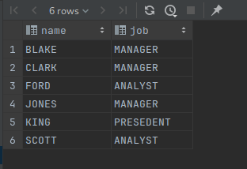

6. Виведіть співробітників, що мають більшу зарплату більше ніж їх керівники.
select
o1.name,
p1.numeric_value as sal
from objects o1
join objects o2 on (o1.parent_id = o2.object_id)
join params p1 on (p1.object_id = o1.object_id and p1.attr_id = 3)
join params p2 on (p2.object_id = o2.object_id and p2.attr_id = 3)
where
o2.object_type_id = 1
and p2.numeric_value < p1.numeric_value
;
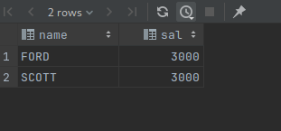
7. Виведіть назву відділу та співробітника, що має найбільшу зарплату у своєму відділу.
select
o1.name,
o2.name as emp_name
from objects o1
join (
select distinct on (dept) empno, dept, sal from (
select
pp1.object_id as empno,
pp2.numeric_value as dept,
pp1.numeric_value as sal
from params pp1
join params pp2 on (
pp1.object_id = pp2.object_id
and pp1.attr_id = 3 and pp2.attr_id = 5
)
) pr1
order by dept desc, sal desc
) pr2 on (o1.object_id = pr2.dept)
join objects o2 on (o2.object_id = pr2.empno)
where
o1.object_type_id = 3;

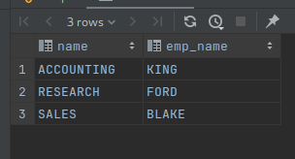
8. Виведіть назву місті та співробітника, що має найбільшу зарплату у своєму місті.
select
p1.text_value as name,
o2.name as emp_name
from params p1
join (
select distinct on (loc) empno, dept, loc, sal from (
select
pp1.object_id as empno,
pp2.numeric_value as dept,
pp1.numeric_value as sal,
pp3.text_value as loc
from params pp1
join params pp2 on (
pp1.object_id = pp2.object_id
and pp1.attr_id = 3 and pp2.attr_id = 5
)
join params pp3 on (
pp2.numeric_value = pp3.object_id
and pp1.attr_id = 3 and pp3.attr_id = 8
)
) pr1
order by loc desc, sal desc
) pr2 on (p1.text_value = pr2.loc)
join objects o2 on (o2.object_id = pr2.empno)
where
p1.attr_id = 8;

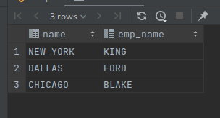
9. Людина, що була першою прийнята на роботу.

select
objects.name,
params.date_value
from objects
join params on (
params.object_id = objects.object_id
and params.attr_id = 2
)
where object_type_id = 1
order by params.date_value asc
limit 1
;
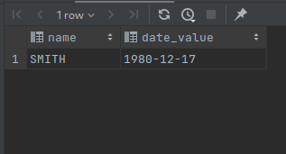

10. Відділ та середній дохід (зарплата + премія) по відділу.

select
o1.name,
p1.avg_money
from objects o1
join (
select pr1.deptno, avg(pr1.money) as avg_money from (
select
p1.numeric_value + coalesce(p2.numeric_value, 0) as money,
p3.numeric_value as deptno
from params p1
left join params p2 on (
p1.object_id = p2.object_id
and p2.attr_id = 4
)
join params p3 on (
p1.object_id = p3.object_id
and p3.attr_id = 5
)
where p1.attr_id = 3
) pr1
group by deptno
) p1
on (o1.object_id = p1.deptno)
where
o1.object_type_id = 3;
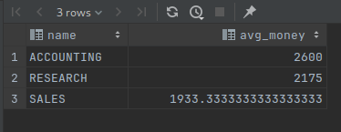

11. Виведіть посаду та діапазон заробітних плат за цією посадою (мінімальна-максимальна).

select
p1.text_value as job,
max(p2.numeric_value) as maxsal,
min(p2.numeric_value) as minsal
from params p1
join params p2 on (
p1.object_id = p2.object_id
and p1.attr_id = 1
and p2.attr_id = 3
)
group by p1.text_value

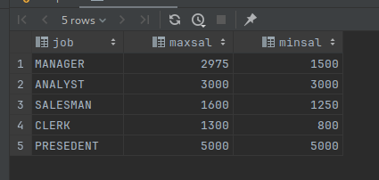

Задання 2
Доповніть (Insert) таблиці із завдання 1 відповідно до даних предметної області. Додайте 1-2 типи об'єктів із предметної області вашої курсової роботи.
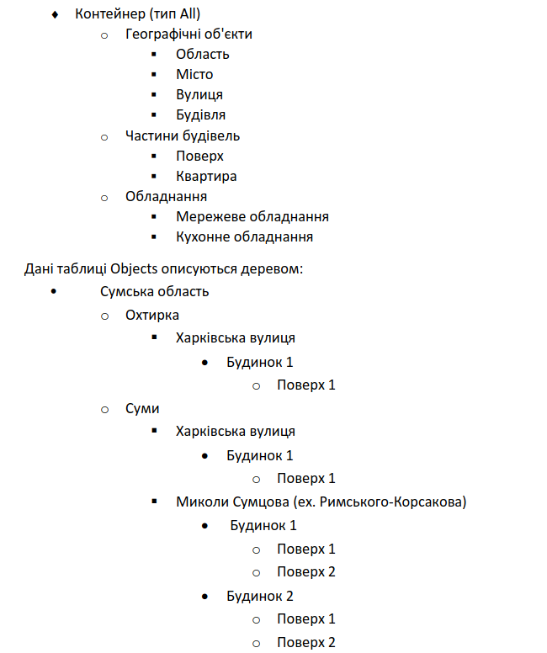
Дані таблиці Object_types описуються деревом (+ 1-2 типи об'єктів з курсової):

Розмістить поверхах кілька квартир (разом 3-5), у будівлях, на поверхах, в кімнатах – обладнання різного виду (кавоварки, холодильники, роутери, ноутбуки) – разом до 10-15 об'єктів. Додайте 3-5 об'єктів із предметної області Вашої курсової роботи.

📷 Напишіть запит, що виде назви об’єктних типів, та скільки екземплярів об’єктів цього типу є у Вашій базі (включаючи типи без екземплярів.)

select
object_types.name,
count(o.object_id)
from object_types
left join objects o on (object_types.object_type_id = o.object_type_id)
group by object_types.name
;
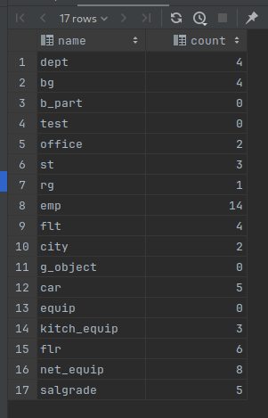

Завдання 3 📷
1. Виведіть назви об'єктів типу «Будівля».

select
object_id,
name
from objects
where object_type_id = 10;
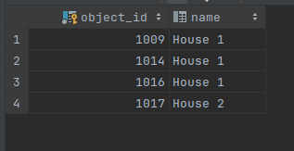
2. Виведіть назви об'єктів, що належать до типу «Обладнання» або його спадкоємцям.

select
objects.object_id,
objects.name
from objects
join object_types ot on (objects.object_type_id = ot.object_type_id)
where ot.object_type_id = 6 or ot.parent_id = 6
;

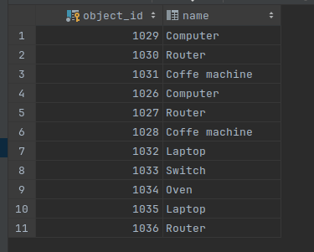
3. Скільки об'єктів знаходяться в об'єктах типу «Будівля» (включаючи всі вкладанні об’єкти).

with recursive cte_query as (
select o.* from objects o where object_type_id = 10
union
select o.*
from cte_query
inner join objects o on cte_query.object_id = o.parent_id
)
select count(*) from cte_query;
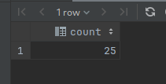
4. Виведіть адреси всіх квартир у форматі м.<Місто>, <Вулиця> <Будинок>, кв <Квартира>.

with recursive cte_query as (
select o.* from objects o where object_type_id = 12
union
select o.object_id, o.parent_id, o.object_type_id, o.name || ', ' || cte_query.name
from cte_query
inner join objects o on coalesce(cte_query.parent_id, 0) = o.object_id
)
select name from cte_query
where object_type_id = 8;

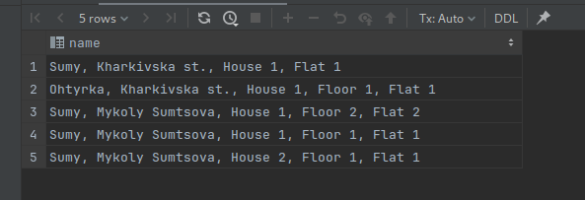

5. Для всього мережевого обладнання у Сумах виведіть його назву та адресу (див 3.4) У
випадках, коли обладнання розташоване у будинку чи на поверсі – квартира не
зазначається.

with recursive cte_query as (
select o.* from objects o where object_type_id = 13
union
select o.object_id, o.parent_id, o.object_type_id, o.name || ', ' || cte_query.name
from cte_query
inner join objects o on coalesce(cte_query.parent_id, 0) = o.object_id
)
select name from cte_query
where object_type_id = 8 and name like 'Sumy%';

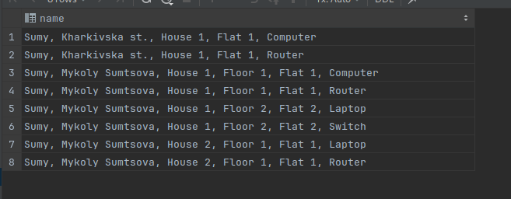
10. В яких квартирах є кавоварки?

select
o1.object_id,
o1.name
from objects o1
join objects o2 on o2.parent_id = o1.object_id
where o2.name = 'Coffe machine';
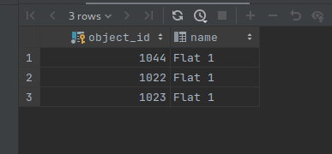

Завдання 4. Entity-Atribute-Value
На основі таблиць завдань 1-3 побудуйте представлення, що емулює сховище даних на основі EAV (Створюємо view на основі таблиць завдання 1, який організовує та відображає дані відповідно до підходу EAV. Подання зберігає номер об'єкта, назву атрибута та значення атрибута. Тип об'єкта та його назва об’єкта стають атрибутами об'єкта.)

create view eav_view as(
select object_id, 'parrent_id' as attr, cast(parent_id as varchar) as value from objects
union
select object_id, 'object_type_id' as attr, cast(object_type_id as varchar) as value from objects
union
select object_id, 'name' as attr, name as value from objects
union
select object_id, 'numeric_value' as attr, cast(numeric_value as varchar) as value from params
union
select object_id, 'text_value' as attr, text_value as value from params
union
select object_id, 'date_value' as attr, cast(date_value as varchar) as value from params
)

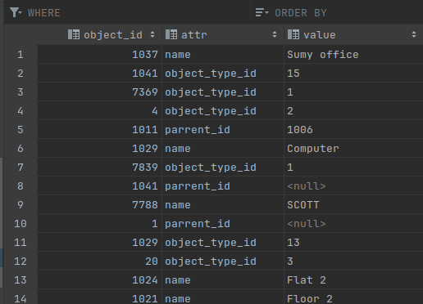
📷 Виконайте завдання 3.1 із використанням новоствореного view
select
o1.object_id,
o1.value as object_type_id,
o2.value as name
from eav_view o1
join eav_view o2 on (o1.object_id = o2.object_id and o2.attr = 'name')
where o1.attr = 'object_type_id' and o1.value = '10'

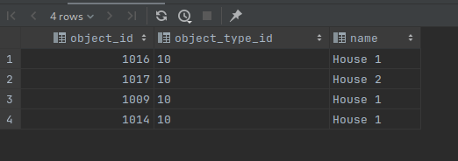

Завдання 5 📷
Виберіть по 3 питання із завдань 1 та 3 (всього 6). Виконайте їх із використанням подання із завдання 4.

1. Виведіть назви об'єктів типу «Будівля».

select
o1.object_id,
o1.value as object_type_id,
o2.value as name
from eav_view o1
join eav_view o2 on (o1.object_id = o2.object_id and o2.attr = 'name')
where o1.attr = 'object_type_id' and o1.value = '10'

2. Виведіть список підрозділів фірми (Раніше ці дані зберігалися у таблиці DEPT)
select
o1.object_id,
o1.value as object_type_id,
o2.value as name
from eav_view o1
join eav_view o2 on (o1.object_id = o2.object_id and o2.attr = 'name')
where o1.attr = 'object_type_id' and o1.value = '3'

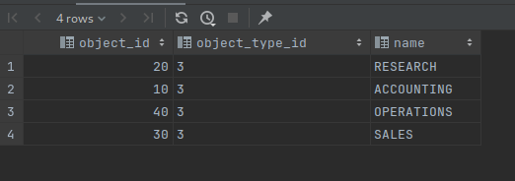

3. Сформувати запит, що виводить 2 стовпці інформації:
a. прізвище працівника та, через кому, його посаду;
b. його зарплату за рік.

select
o1.object_id,
(o2.value || ', ' || o3.value) as "Name/Job",
o4.value as sal
from eav_view o1
join eav_view o2 on (o1.object_id = o2.object_id and o2.attr = 'name')
join eav_view o3 on (o1.object_id = o3.object_id and o3.attr = '1' and o3.value is not NULL )
join eav_view o4 on (o1.object_id = o4.object_id and o4.attr = '3' and o4.value is not NULL)
where o1.attr = 'object_type_id' and o1.value = '1'
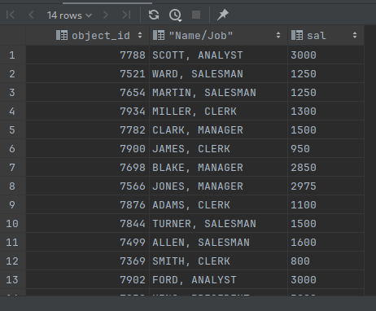

4. Сформувати запит, що виводить прізвище та зарплату працівників, зарплата яких лежить поза діапазоном від $1500 до $2850.
select
o1.object_id,
o2.value as name,
o3.value as sal
from eav_view o1
join eav_view o2 on (o1.object_id = o2.object_id and o2.attr = 'name')
join eav_view o3 on (
o1.object_id = o3.object_id
and o3.attr = '3'
and o3.value is not NULL
)
where
o1.attr = 'object_type_id'
and o1.value = '1'
and (case when (o3.value ~ '^[0-9\.]+$') then o3.value::int not between 1500 and 2850 else true end);

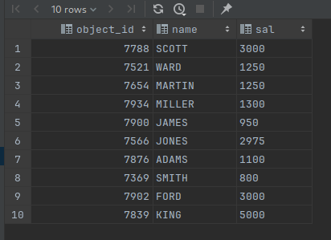
5. Людина, що була першою прийнята на роботу.
select
o1.object_id,
o2.value as name,
o3.value as date
from eav_view o1
join eav_view o2 on (o1.object_id = o2.object_id and o2.attr = 'name')
join eav_view o3 on (
o1.object_id = o3.object_id
and o3.attr = '2'
and o3.value is not NULL
)
where
o1.attr = 'object_type_id'
and o1.value = '1'
order by o3.value::date
limit 1

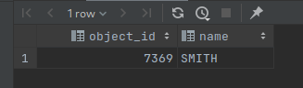

6. Виведіть посаду та діапазон заробітних плат за цією посадою (мінімальна-максимальна).
select
o2.value as job,
max(o3.value) as maxsal,
min(o3.value) as minsal
from eav_view o1
join eav_view o2 on (
o1.object_id = o2.object_id
and o2.attr = '1'
and o2.value is not NULL
)
join eav_view o3 on (
o2.object_id = o3.object_id
and o3.attr = '3'
and o3.value is not NULL
)
where
o1.attr = 'object_type_id'
and o1.value = '1'
group by o2.value

